**OFERTA1 :CONTADOR DE MONEDAS MR-518**

**PRECIO= 1900 SOLES**

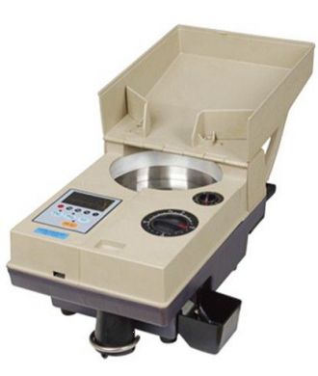

CARACTERIRSTICAS DE LA MAQUINA CONTADORA

ESPECIFICACIONES

• Capacidad de la Tolva : 1000 - 2000 pcs.

• Velocidad de Conteo: ≥ 1500pcs/min

• Dimensiones: 380 x 230 x 180 mm.

• Consumo: ≤ 60W.

• Fuente de Alimentacion: 220V ± 10% - 50~60hz / 110V ± 10% - 50~60hz

• Tamaño de Monedas :0.8 - 3.5 mm.

• Diametro: 15 - 35 mm

• Peso Neto: 8.80 KG

• Visualizacion de Lotes: 5 digitos de LED

